*enter 1 x*



**DOI:** <https://doi.org/10.38035/>

<https://creativecommons.org/licenses/by/4.0/>*(size 10)*

*enter 1 x*

**Title: Font Times New Roman, Size 16, Capital Each Word, left align, bolds**

*enter 1 x*  
*enter 1 x*

**Author1, Author2, Author3, etc.** *(full name, not abbreviated, without a title, size 12)*

1Institutions, Regions, Countries, email. *(size 11*)

2Institutions, Regions, Countries, email.

3Institutions, Regions, Countries, email.

*enter 1 x*

Corresponding Author: email1

*enter 1 x*

***Abstract:*** *Abstracts are written in one paragraph using standard Indonesian with enhanced spelling. Maximum 200 words, using Times New Roman font size 12, space 1, Italic. Contains a brief description of the overall results of the study including background issues, objectives, methods, results and conclusions. Avoid writing bibliography citations, as well as abbreviations in the abstract. The abstract contains the* ***title*** *of the article, research* ***object****,* ***objectives****,* ***methods*** *and* ***results****. Abstracts written in Bahasa and English (time new roman, size 12, space 1)*

*enter 1 x*

***Keyword:*** *Consists of 3-5 keywords, keyword 1, keyword 2, etc.*

*enter 1 x*

**Abstrak:** Abstrak ditulis dalam satu paragrah menggunakan Bahasa Indonesia baku dengan ejaan yang disempurnakan. Maksimum 200 kata, menggunakan huruf Times New Roman ukuran 12, spasi 1. Berisi tentang gambaran singkat dari keseluruhan hasil penelitian meliputi latar belakang masalah, tujuan, metode, hasil dan kesimpulan. Hindari penulisan kutipan pustaka, serta singkatan di dalam abstrak. Abstrak berisi **judul** artikel, **objek** riset, **tujuan**, **metode** dan **hasil**. Abstrak ditulis dalam Bahasa dan English. *(time new roman, size 12, space 1)*

**Kata Kunci:** Terdiri dari 3–5 kata kunci, kata kunci 1, kata kunci 2, dst*.*

*enter 1 x*

*enter 1 x*

# PENDAHULUAN

Pendahuluan memuat latar belakang penelitian secara ringkas, padat, dan jelas; tujuan penelitian; serta teori-teori pendukung. Ditulis dengan menggunakan huruf Times New Roman, ukuran 12, spasi 1. Penulisan bahasa asing diketik miring (*italic*). Penulisan secara naratif, tidak perlu diberi sub-judul khusus. Termasuk dalam penulisan definisi operasional, apabila dirasa perlu, juga ditulis secara naratif. Segala bentuk rujukan yang dipakai harus dituliskan sumbernya. Penulisan sitasi atau rujukan menggunakan *body note*, yaitu dengan menuliskan nama belakang penulis dan tahun penulisan yang dituliskan di dalam kurung (Muthmainnah, 2017). *(time new roman, size 12, space 1)*

Tujuan memuat pertanyaan artikel yang harus di jelaskan pada pembahasan dan di jawab pada kesimpulan.

*enter 1 x*

# METODE

Metode penelitian berisi jenis penelitian, sampel dan populasi atau subjek penelitian, waktu dan tempat penelitian, instrumen, prosedur dan teknik penelitian, serta hal-hal lain yang berkaitan dengan cara penelitian. Bagian ini dapat dibagi menjadi beberapa sub bab, tetapi tidak perlu mencantumkan penomorannya.

*enter 1 x*

# HASIL DAN PEMBAHASAN

Bagian ini memuat data (dalam bentuk ringkas), analisis data dan interpretasi terhadap hasil. Hasil dapat disajikan dengan tabel atau grafik untuk memperjelas hasil secara verbal, karena adakalanya tampilan sebuah ilustrasi lebih lengkap dan informative dibandingkan dengan tampilan dalam bentuk narasi.

Pada bagian pembahasan haruslah menjawab masalah atau hipotesis penelitian yang telah dirumuskan sebelumnya.

*enter 1 x*

# KESIMPULAN

Kesimpulannya harus dikaitkan dengan judul dan menjawab rumusan atau tujuan penelitian. Jangan membuat pernyataan yang tidak didukung secara memadai oleh temuan Anda. Tuliskan perbaikan yang dilakukan pada bidang teknik industri atau sains secara umum. Jangan membuat diskusi lebih lanjut, ulangi abstrak, atau hanya daftar hasil hasil penelitian. Jangan gunakan poin bullet, gunakan kalimat paragraf sebagai gantinya.

*enter 1 x*

**REFERENSI**

Referensi adalah daftar informasi yang dikutip dalam teks yang diidentifikasi dan diambil oleh penulis yang bersumber daru buku dan artikel dari ilmiah. Informasi yang dikutip berasal dari sumber yang akurat dan asli. Konsistensi dalam referensi memungkinkan pembaca untuk fokus pada konten asli artikel.

Referensi harus disajikan secara lengkap dan sesuai dengan informasi yang dikutip dalam isi artikel. Daftar rerefensi harus disusun menurut abjad (A s/d Z) dan ditulis paling akhir, dengan konsep [American Psychological Association](http://www.apa.org) (APA) atau dengan menggunakan aplikasi *Mendeley.*

**&&&**

**KETERANGAN TABEL DAN GAMBAR**

**Tabel**

## Keterangan tabel diletakkan pada bagian atas tabel. Keterangan ditulis di tengah dengan jarak 1 spasi dari tabel. Seperti keterangan gambar, pada keterangan tabel juga diberi nomer urut. Penulisan sumber tabel diletakkan di bawah tabel dan sejajar margin kiri tabel dengan huruf Times New Roman ukuran 10. Tulisan di dalam tabel diketik dengan spasi 1. Garis-garis tabel diutamakan garis horizontal saja sedangkan garis vertikal dihilangkan.

*enter 1 x*

**Tabel 1. Teacher-student ratios in three provinces (Yogyakarta, Jakarta and Papua)**

**based on the level of education in 2015**

|  |  |  |  |  |
| --- | --- | --- | --- | --- |
| **Prov** | **SD** | **SMP** | **SMA** | **SMK** |
| Yogyakarta | 1:13 | 1:12 | 1:10 | 1:10 |
| Jakarta | 1:19 | 1:16 | 1:13 | 1:13 |
| Papua | 1:29 | 1:15 | 1:12 | 1:09 |

Sumber: data Riset

*enter 1 x*

**Gambar**

Gambar diletakkan di tengah (*center*) dan dirujuk di dalam teks (*in line with text*). Keterangan gambar dituliskan bawah gambar dengan diberi nomor. Keterangan gambar diawali dengan huruf besar. Jika keterangan gambar lebih dari 1 baris, maka ditulis dengan spasi 1. Apabila gambar merupakan suatu rujukan, maka dituliskan pula sumber rujukannya. Sumber rujukan gambar diketik dengan huruf Times New Roman ukuran 10.

*enter 1 x*

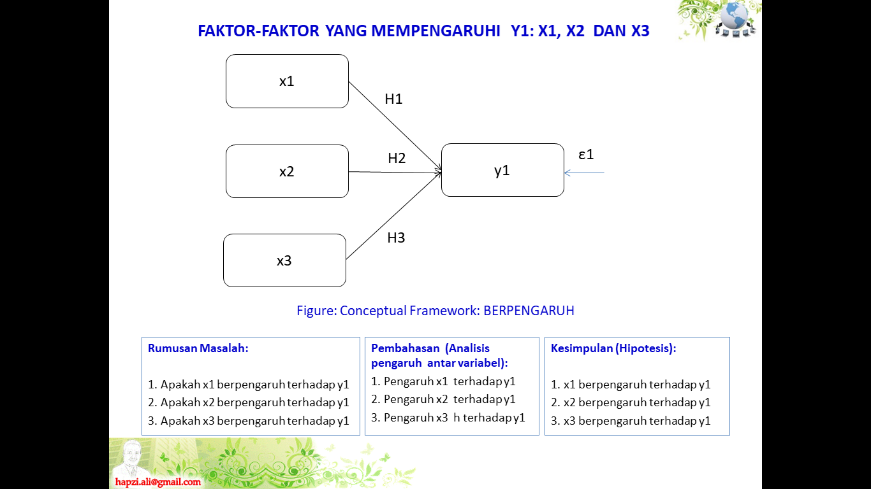

Sumber: Hasil Riset ***(size 10, center)***

**Gambar 1. Rerangka Konseptual** ***(size 10, bold, center)***

*enter 1 x*

**&&&**

**WARNA BIRU BAGIAN ATAU SUB MANUSCRIPT**

Warna biru bagian atau sub bab manuscript artikel) seperti teretra pada gambar di bawah ini

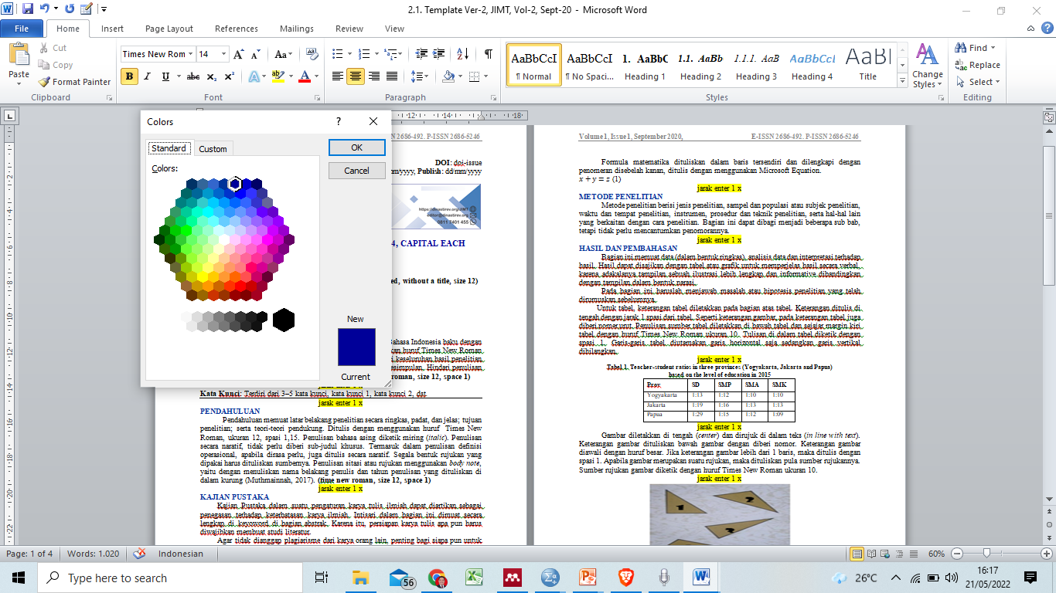

**FOOTER ATAU PENOMORAN HALAMAN MANUSCRIPT**

Footer dan penomoran halaman manuscrip (artikel) menggunakan: **Accent Bar 2.** Tutorialnya adalah (Inset🡺 Page Number 🡺Bottom Page 🡺 Accent Bar 2.

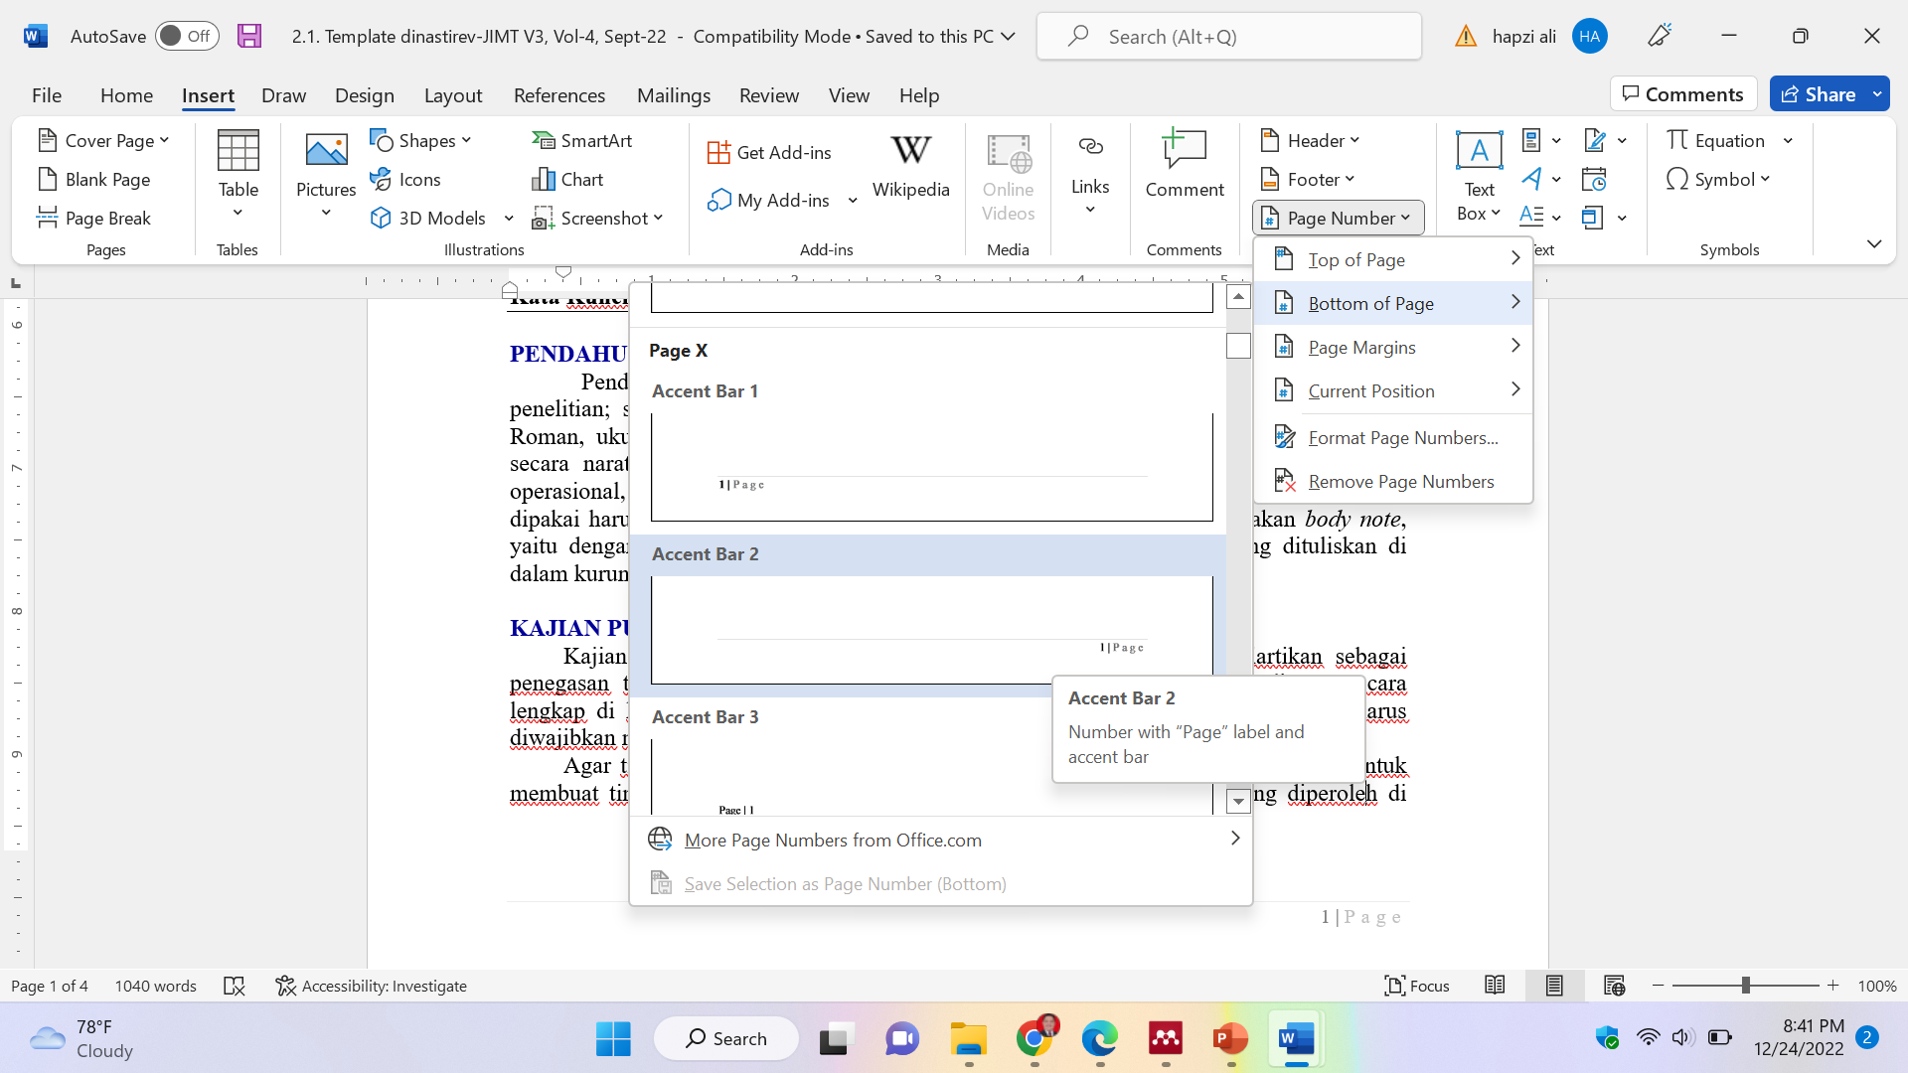

**CATATAN**

1. Ukuran kertas A4
2. Margin standard (top-bottom-right-left= 2.54)
3. Warna hurup atau teks hitam
4. Warna hurup atau teks bagian atau sub bab adalah warna biru seperti contoh pada template ini dan terlampir.
5. 1 Spasi,
6. Tipe hurup time new romance,
7. Ukuran hurup manuscript 12
8. Ukuran hurup judul tabel dan gambar 10
9. Ukuran hurup isi tabel dan gambar 10
10. Ukuran hurup header dan footer 10
11. Jarak antara paragraph (spacing before dan after) = 0
12. Jarak antara sub bab atau bagian 1 x enter
13. Jumlah halaman 7 - 15 halaman.
14. **Abstrak dan Pendahuluan** (maximum 25%),
15. **Metode**  (maximum 10%),
16. **Hasil dan Pembahasan** (minimum 40%),
17. **Kesimpulan dan Referensi** (maximum 25%)
18. Tidak menggunakan penomoran, selain dari nomor 1,2,3 dan seterusnya selain rumusan masalah, pembahasan dan kesimpulan. Contoh: 1. aaaaa; 2. bbbbb; 3. ccccc; dan seterusnya.
19. Kalau menggunakan penomoran selain dari rumusan, pembahasan dan kesimpulan, maka harus menggunakan penomoran yang berbeda dari rumusan, pembahasan dan kesimpulan. Contoh: a). ppppp; b). qqqqq; c). rrrrr; dan seterusnya.
20. Referensi menggunakan konsep atau *style* [*American Psychological Association*](http://www.apa.org) (APA).
21. Tipe hurup Header dan Footer *time new romance*, ukuran hurup 11
22. Keterangan berwarna kuning dan catatan ini di buang pada manuscript (artikel)
23. Manuscript yang tidak sesuai format dan template akan di reject
24. Isi artikel yg di publikasi pada Jurnal Pendidikan Siber Nusantara (JPSN) di luar tanggung jawab Publisher
25. Artikel yang di publikasi pada Siber Publisher adalah hasil riset tim author dan judul ini belum pernah di publikasikan pada Jurnal lain

**&&&**